Документ предоставлен КонсультантПлюс

ДУМА ГОРОДА ВЛАДИВОСТОКА

МУНИЦИПАЛЬНЫЙ ПРАВОВОЙ АКТ
от 12 сентября 2012 г. N 391-МПА

ПОЛОЖЕНИЕ
О ФЛАГЕ ВЛАДИВОСТОКСКОГО ГОРОДСКОГО ОКРУГА

Принят
Думой города Владивостока
29 августа 2012 года

Список изменяющих документов
(в ред. Муниципальных правовых актов города Владивостока
от 05.02.2016 N 252-МПА, от 02.11.2022 N 10-МПА)

1. Общие положения

1.1. Настоящим Положением о флаге Владивостокского городского округа (далее - Положение) устанавливается флаг Владивостокского городского округа, его описание и порядок официального использования.
1.2. Флаг Владивостокского городского округа (далее - Флаг) является официальным символом Владивостокского городского округа.
1.3. Положение и рисунок Флага хранятся в Думе города Владивостока и доступны для ознакомления всем заинтересованным лицам.
1.4. Флаг подлежит внесению в Государственный геральдический регистр Российской Федерации.

2. Описание и толкование Флага

2.1. Описание Флага.
В основе флага Владивостокского городского округа лежит гюйс Военно-морского флота Российской Федерации, флаг Владивостокской крепости.
Флаг представляет собой прямоугольное горизонтальное красное полотнище с двумя диагональными полосами синего цвета, образующими наклонный крест, диагональные синие полосы обрамлены каймой белого цвета. Соотношение ширины к длине флага 2:3. В центре флага помещено изображение герба Владивостокского городского округа. Соотношение высоты герба к ширине флага 1:4. Соотношение площади герба к площади флага 1:26,5.
(в ред. Муниципального правового акта города Владивостока от 05.02.2016 N 252-МПА)
2.2. Толкование символики Флага:
- красное поле - знак любви владивостокцев к своему городу, их мужества и храбрости, соответствует статусу Владивостока как города воинской славы;
- белый цвет - символ чистоты, совершенства, мира и взаимопонимания;
- красное поле и белая кайма соответствует цвету герба: червленые глаза и язык тигра, белая (серебряная) скала;
- синий цвет - это символ чести, благородства, духовности, возвышенных устремлений и отражение морского положения города Владивостока, расположенного на полуострове города-порта.

3. Порядок воспроизведения Флага

Воспроизведение Флага независимо от его размеров, техники исполнения и назначения должно точно соответствовать описанию, приведенному в пункте 2.1 раздела 2 настоящего Положения и рисункам, приведенным в приложениях 1, 2, 3 к настоящему Положению.

4. Порядок официального использования Флага

4.1. Флаг поднят постоянно на зданиях, в которых располагаются органы местного самоуправления Владивостокского городского округа.
4.2. Флаг установлен постоянно:
- в залах заседаний органов местного самоуправления Владивостокского городского округа;
- в рабочих кабинетах главы города Владивостока, выборных и назначаемых должностных лиц органов местного самоуправления Владивостокского городского округа.
(в ред. Муниципального правового акта города Владивостока от 02.11.2022 N 10-МПА)
4.3. Флаг может:
- быть поднят постоянно или подниматься на зданиях, в которых располагаются муниципальные предприятия и учреждения;
- быть установлен или устанавливаться постоянно в залах заседаний и в рабочих кабинетах руководителей муниципальных предприятий и учреждений.
Флаг или его изображение может размещаться на транспортных средствах, находящихся в муниципальной собственности.
4.4. Флаг поднимается (устанавливается):
- в дни государственных праздников - наряду с Государственным флагом Российской Федерации;
- во время официальных церемоний и других торжественных мероприятий, проводимых органами местного самоуправления Владивостокского городского округа.
4.5. В знак траура в верхней части древка Флага крепится черная лента, длина которой равна длине полотнища Флага. Флаг, поднятый на флагштоке (матче), приспускается до половины высоты флагштока (мачты).
4.6. При одновременном подъеме (размещении) Флага и Государственного флага Российской Федерации, Флаг располагается справа от Государственного флага Российской Федерации (с точки зрения стоящего лицом к флагам).
При одновременном подъеме (размещении) нечетного числа флагов Государственный флаг Российской Федерации располагается в центре, а Флаг - справа от центра (с точки зрения стоящего лицом к флагам).
При одновременном подъеме (размещении) четного числа флагов (но более двух) Государственный флаг Российской Федерации располагается слева от центра (если стоять к флагам лицом). Слева от Государственного флага Российской Федерации располагается Флаг.
4.7. Размер полотнища Флага не может превышать размеры полотнищ, поднятых (установленных) рядом с ним, Государственного флага Российской Федерации (или иного государственного флага), флага Приморского края (или флага иного субъекта Российского Федерации).
Флаг не может располагаться выше поднятых (установленных) рядом с ним Государственного флага Российской Федерации (или иного государственного флага), флага Приморского края (или флага иного субъекта Российской Федерации).
4.8. Флаг или его изображение могут быть использованы в качестве элемента или геральдической основы наград Владивостокского городского округа, органов местного самоуправления Владивостокского городского округа.
4.9. Допускается размещение Флага или его изображения:
- на грамотах, приглашениях, удостоверениях, извещениях и иных официальных документах органов местного самоуправления города Владивостока;
(в ред. Муниципального правового акта города Владивостока от 02.11.2022 N 10-МПА)
- на краеведческих изданиях;
- в качестве праздничного оформления Дня города, городских фестивалей и других мероприятий;
- на служебных бланках, штампах органов местного самоуправления города Владивостока;
(в ред. Муниципального правового акта города Владивостока от 02.11.2022 N 10-МПА)
- на визитных карточках главы города Владивостока, должностных лиц органов местного самоуправления, депутатов Думы города Владивостока;
(в ред. Муниципального правового акта города Владивостока от 02.11.2022 N 10-МПА)
- на почетных нагрудных знаках города;
- на нагрудных значках (символ города).
5. Вступление в силу муниципального правового акта города Владивостока.
6. Настоящий муниципальный правовой акт города Владивостока вступает в силу со дня его официального опубликования.

Глава города
И.С.ПУШКАРЕВ

Приложение 1
к муниципальному
правовому акту
города Владивостока
от 12.09.2012 N 391-МПА

Список изменяющих документов
(в ред. Муниципального правового акта города Владивостока
от 05.02.2016 N 252-МПА)

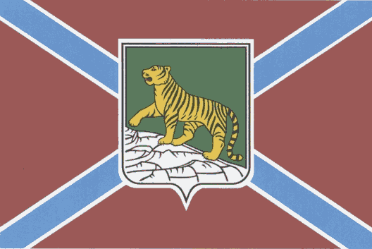

Приложение 2
к муниципальному
правовому акту
города Владивостока
от 12.09.2012 N 391-МПА

Список изменяющих документов
(в ред. Муниципального правового акта города Владивостока
от 05.02.2016 N 252-МПА)

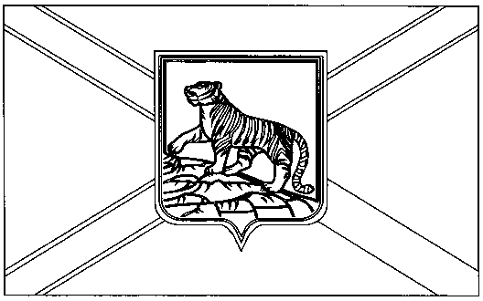

Приложение 3
к муниципальному
правовому акту
города Владивостока
от 12.09.2012 N 391-МПА

Список изменяющих документов
(в ред. Муниципального правового акта города Владивостока
от 05.02.2016 N 252-МПА)



